УДК 621.313

К ВОПРОСУ ПРИМЕНЕНИЯ ЭЛЕКТРИЧЕСКОГО ЛИНЕЙНОГО
ДВИГАТЕЛЯ В СКАНИРУЮЩИХ УСТРОЙСТВАХ ДЛЯ
СЛОЖНОПРОФИЛЬНЫХ ИЗДЕЛИЙ

Чередник Б.А., студент; Гущин А.М., доц., к.т.н.; Наливайко А.М., доц. к.т.н.
(Донбасская государственная машиностроительная академия, г.Краматорск,Украина)

Необходимость удовлетворения требований снижения шероховатости деталей и повышения точности при обработке и позиционировании способствовала ужесточению требований к электроприводам станков по значению погрешностей в установившихся и переходных режимах при различных возмущающих воздействиях, по расширению диапазона регулирования и увеличению чувствительности электроприводов к входному воздействию и равномерному движения, особенно при малых скоростях, по увеличению быстродействия при возмущении по нагрузке и при реверсе под нагрузкой на малой скорости.
Для обеспечения высокой точности позиционирования деталей либо инструментов необходимо иметь высокостабильный привод с высокой равномерностью перемещения и апериодическим переходным процессом при изменении скорости.
В настоящее время в мире все больше внимания уделяется вопросам применения линейного электропривода в различном технологическом оборудовании и в частности в станках применение такого рода привода в машинах позволяет в частности:
1. упростить его кинематическую схему;
2. повысить срок службы оборудования и стабильность точностных характеристик;
3. увеличить машинодинамику ( до 6 g);
Появление высоких технологий в металлообработке, а также благодаря идеям мехатроники [1] , появляется возможность повысить производительность станков и особенно за счет применения линейного электропривода.
Мировой опыт показывает, что перспективными областями применения линейного привода являются:
а) следящие приводы для высокоскоростной обработки (HSM-обработка), где высокая динамическая точность обработки сочетается с широким диапазоном регулирования;
б) следящие приводы для производства печатных плат и SMD-технологии;
в) следящие приводы для электроэрозионной обработки, в котором точность порядока 0,01 мкм и плавность перемещения должны сочетаться с высоким быстродействием;
г) следящие приводы, в которых относительно низкие скорости резки сочетаются с высокими скоростями холостого перемещения.
Поэтому в качестве объекта исследований в ДГМА был выбран линейный двигатель постоянного тока [2]. Сразу же открылось новое направление в конструирования «механизмов», имитирующих действия человека, т.к. комплексом технических новшеств удалось взвесить полый подвижный якорь линейного электрического двигателя в магнитном поле и осуществить его перемещения на «магнитной подушке».
Таким образом был получен «бесконтактный механизм, в котором усилия передаются с помощью силового поля (магнитного), создаваемого в зазоре между этими деталями.
Принципиально новые свойства «бесконтактного механизма»:
• практическое отсутствие сил трения (трение о воздух подвижного элемента);
• высокие точность и динамические характеристики;
• исключительно высокая управляемость.
• простота конструкции.
• надежность
Такого рода «механизмы» по своей сути (управление электрическим током без промежуточных элементов) легко соединяются с компьютерной техникой и позволяют решать задачи неподвластные традиционным машинам. Так были созданы следящие приводы материалообрабатывающих станков, которые на порядок, а то и более повысили скорость реагирования станка на изменяющиеся условия обработки, что позволило синтезировать качественно новые способы резания материалов, с любыми физико-механическими свойствами , причем точность в которых формируется вне пределов кинематики станка и не зависит от точности последнего.
Реализованные технологии «работают», не только когда есть возможность математического описания формы изготовляемого изделия, а и зачастую изделия настолько сложны, что их математическое описание невозможно (например, произведения искусств), тогда применяются результаты исследований по обработке сложнопрофильных поверхностей в копировальном и в программном режимах рисунок 1, где показаны образцы изделий: а) кость мамонта; б) оптическое стекло; в) лейкосапфир
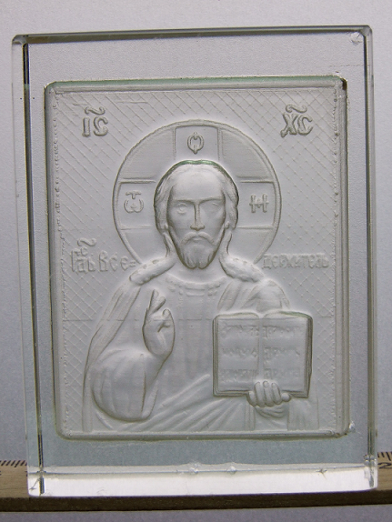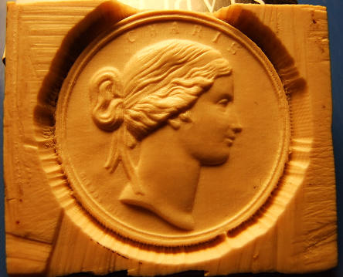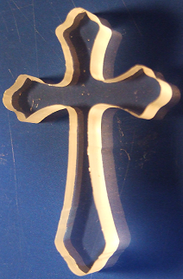
а) б) в)
Рисунок 1–Изделия со сложнопрофильной поверхностью
Сейчас в ДГМА исследуется опытно-промышленный образец принципиально нового копировального станка (рисунок 2) для резьбы и гравирования по поделочным, полудрагоценным камням, который в то же время показал прекрасные результаты при художественной обработке изделии из дерева, кости, металлов, стекла и керамики.

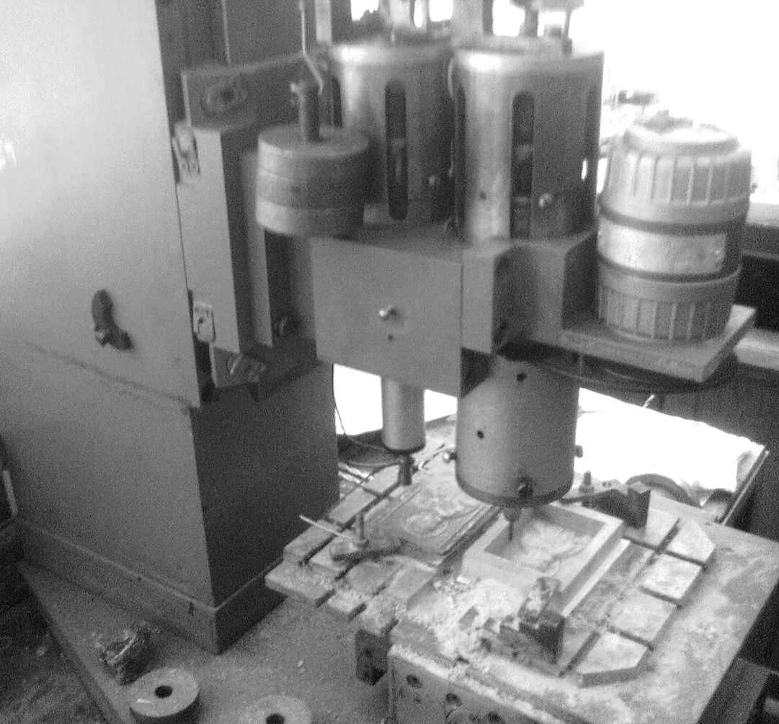
Рисунок 2 – Станок для обработки и копирования сложнопрофильных поверхностей

То, что уже сделано - это только начало, фундамент становления нового направления в создании «интеллектуальных» машин следующих поколений

Перечень ссылок.
1. Гущин А.М. и др., Механотроника – взгляд в будущее, Сборник трудов ХНТУ "ХПИ" Харьков,1998.
2. Гущин А.М., Панчеха С.А – А.С. СССР №978946 КЛ. В24 В13опубликовано 16.01.87 Бюллетень №37.

